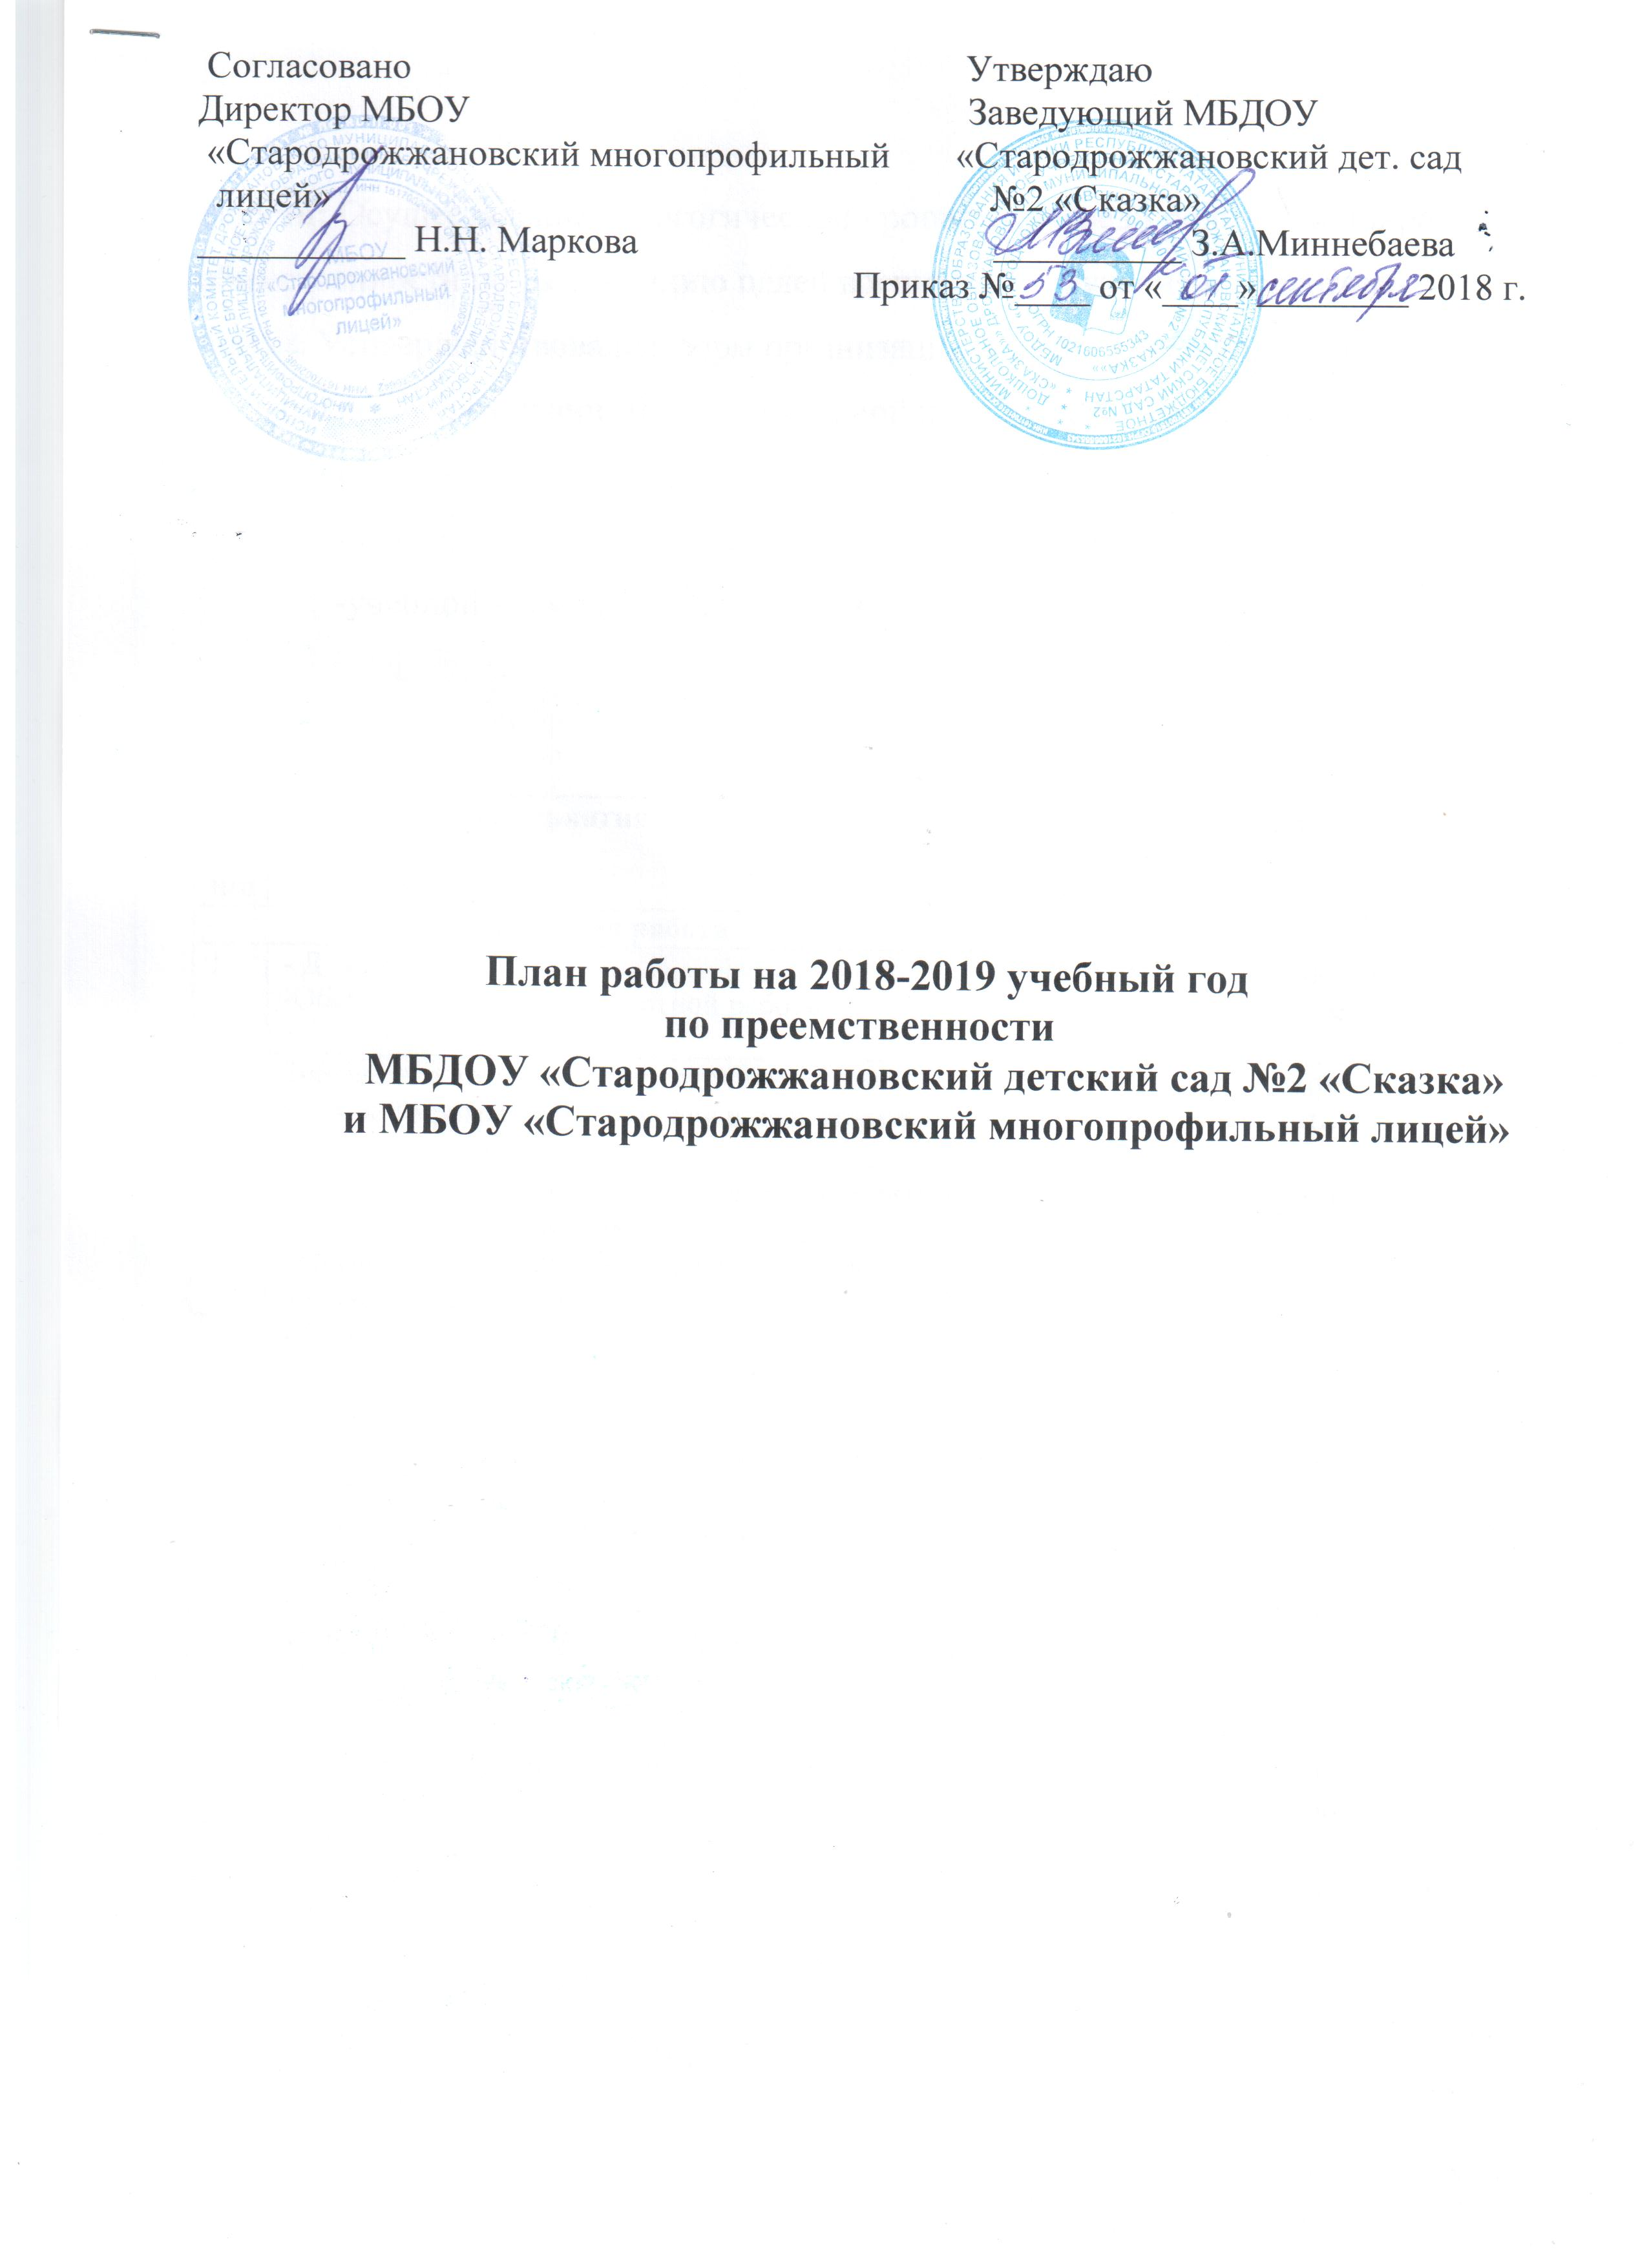

Задачи: Осуществление педагогической пропаганды среди родителей, широкой общественности по разъяснению целей воспитания, обучения и подготовки к школе. Усовершенствование форм организации и методов обучения, как в дошкольном учреждении, так и в начальной школе. Развитие ведущей деятельности каждого периода детства:
-игровой – в дошкольном;
-учебной – в младшем школьном возрасте.

№  п/п | Мероприятия | Сроки | Ответственный
Методическая работа
1 | - День знаний;  -Обсуждение плана совместной работы | Сентябрь | Заведующий,  зам. директора по УВР
2 | Знакомство воспитателей подготовительной группы с программой обучения и воспитания  начальной школы. | Сентябрь | зам. директора по УВР  воспитатели
3 | - Обновление информации в уголке для родителей будущего первоклассника;  - Организация предметной среды для сюжетно- ролевой игры «Школа». | Октябрь ноябрь | воспитатели
4 | -Подведение итогов адаптации первоклассников;  - Анализ успеваемости первоклассников за учебный год; | январь-  май | зам. директора по УВР, учителя
5 | - Составление списков будущих первоклассников | апрель-май | Заведующий
6 | Взаимопосещение занятий учителями начальных классов в детском саду и воспитателями подготов. группы к школе:  - во второй половине года:  цель: знакомство с уровнем полученных знаний, умений, навыков и творческих способностей детей. | Апрель | зам. директора по УВР  Учителя нач. классов Воспитатели подг.гр.
8 | Вопросы преемственности физического  воспитания в ДОУ и школе. | Декабрь | Инструктор по физ.  воспитанию
Работа с родителями
1 | - Родительское собрание для будущих первоклассников « На пороге школы»  - Анкетирование родителей «Ваш ребёнок скоро станет школьником» | сентябрь | Воспитатели под. гр.
2 | Консультации по итогам диагностики к школьному  обучению в подготовительной группе | Апрель | Воспитатели подгот.гр

3 | Родительские собрание в подготовительной к школе группе с приглашением учителей начальных классов.  «Итоги усвоения программы детьми подготовительной к школе группы» | Май | Воспитатели подготовительной гр.
Работа с детьми
1 | Экскурсия в школу на праздничную линейку. | Сентябрь | зам. директора по УВР,  Воспитатели подг.  группы
2 | Экскурсии в школу:  Знакомство со спортивным залом; Знакомство с созданием школы;  Знакомство с классами (кабинетами); Знакомство с библиотекой. | В течение года | зам. директора по УВР,  Воспитатели подготовительной группы
3 | Взаимопосещение Новогодних утренников | Декабрь | зам. директора по УВР,воспитатели
4 | Тематические выставки «Что должен уметь первоклассник»; «Поступление в школу важное  событие в жизни детей» | Февраль | воспитатели подг.гр.
5 | Выставка-обмен детских рисунков детских рисунков детей подготовительной группы и учеников 1 класса «Дети и правила дорожного движения»  Выставка работ будущих первоклассников «Я рисую школу» | ноябрь  апрель | Воспитатели, уч. нач.классов

